Parrocchia della

CATTEDRALE di PESCIA

9 ottobre 2022

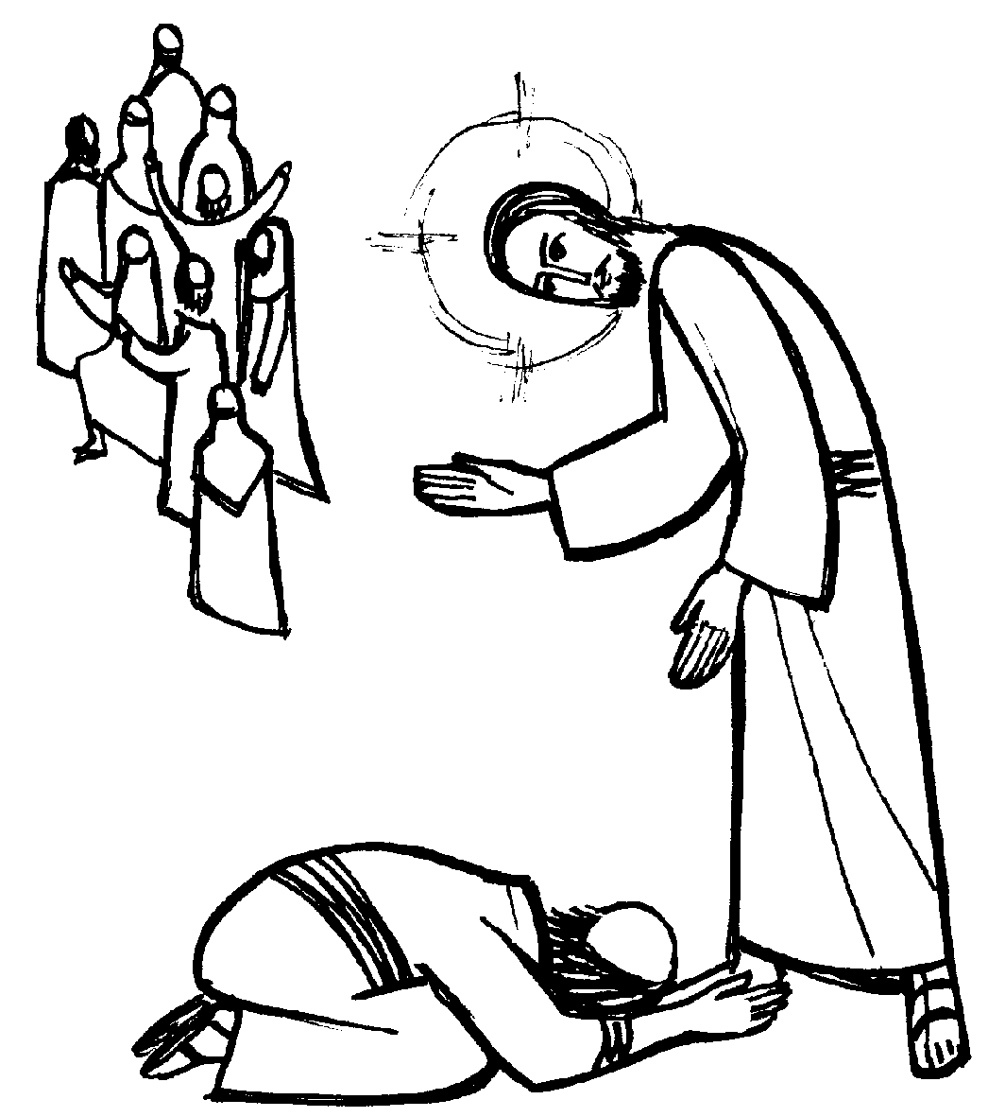
XXVIII DOMENICA
DEL TEMPO ORDINARIO

RITI DI INTRODUZIONE

VIENI FRATELLO
1 Vieni, fratello, il Padre ti chiama, vieni alla cena: c'è un posto anche per te.
Rit. Andiamo, fratelli, il Padre ci chiama, andiamo alla cena: c'è un posto anche per noi.
2 Al nuovo banchetto Dio chiama i figli suoi: Parola e Pane, questo è il dono del Signor.
3 Il Pane è Cristo, il vino è il sangue suo. Uniti, offriamo questa vittima d'amor.

Nel nome del Padre e del Figlio e dello Spirito Santo. Amen.
La grazia del Signore nostro Gesù Cristo, l’amore di Dio Padre e la comunione dello Spirito Santo siano con tutti voi.
E con il tuo spirito.

ATTO PENITENZIALE
Il Signore, se vogliamo, può guarire il nostro cuore dal peccato. Apriamoci al suo perdono e imploriamo la sua misericordia sul male che insidia le nostre anime.
Breve pausa di riflessione personale
Signore, che sei venuto non per i sani ma per i malati, Kyrie, eleison.
Kyrie, eleison.
Cristo, che sei morto sulla croce per la nostra salvezza, Christe, eleison.
Christe, eleison.
Signore, che sei risorto dai morti, Kyrie, eleison. Kyrie, eleison.
Dio Onnipotente abbia misericordia di noi, perdoni i nostri peccati e ci conduca alla vita eterna. Amen.

Gloria a Dio nell'alto dei cieli e pace in terra agli uomini, amati dal Signore. Noi ti lodiamo, ti benediciamo, ti adoriamo, ti glorifichiamo, ti rendiamo grazie per la tua gloria immensa, Signore Dio, Re del cielo, Dio Padre onnipotente. Signore, Figlio unigenito, Gesù Cristo, Signore Dio, Agnello di Dio, Figlio del Padre, tu che togli i peccati del mondo, abbi pietà di noi; tu che togli i peccati del mondo, accogli la nostra supplica; tu che siedi alla destra del Padre, abbi pietà di noi. Perché tu solo il Santo, tu solo il Signore, tu solo l'Altissimo, Gesù Cristo, con lo Spirito Santo: nella gloria di Dio Padre. Amen.

COLLETTA
O Dio, che nel tuo Figlio liberi l’uomo dal male che lo opprime e gli mostri la via della salvezza, donaci la salute del corpo e il vigore dello spirito, affinché, rinnovati dall’incontro con la tua parola, possiamo renderti gloria con la nostra vita. Per il nostro Signore Gesù Cristo, tuo Figlio, che è Dio, e vive e regna con te, nell’unità dello Spirito Santo, per tutti i secoli dei secoli. Amen.

LITURGIA DELLA PAROLA
Prima Lettura
Dal secondo libro dei Re
In quei giorni, Naamàn, il comandante dell’esercito del re di Aram, scese e si immerse nel Giordano sette volte, secondo la parola di Elisèo, uomo di Dio, e il suo corpo ridivenne come il corpo di un ragazzo; egli era purificato dalla sua lebbra. Tornò con tutto il seguito da Elisèo, l’uomo di Dio; entrò e stette davanti a lui dicendo: «Ecco, ora so che non c’è Dio su tutta la terra se non in Israele. Adesso accetta un dono dal tuo servo». Quello disse: «Per la vita del Signore, alla cui presenza io sto, non lo prenderò». L’altro insisteva perché accettasse, ma egli rifiutò.
Allora Naamàn disse: «Se è no, sia permesso almeno al tuo servo di caricare qui tanta terra quanta ne porta una coppia di muli, perché il tuo servo non intende compiere più un olocausto o un sacrificio ad altri dèi, ma solo al Signore».
Parola di Dio. Rendiamo grazie a Dio.

Salmo Responsoriale
R. Il Signore ha rivelato ai popoli
la sua giustizia.
Cantate al Signore un canto nuovo, perché ha compiuto meraviglie. Gli ha dato vittoria la sua destra e il suo braccio santo. R/.
Il Signore ha fatto conoscere la sua salvezza, agli occhi delle genti ha rivelato la sua giustizia. Egli si è ricordato del suo amore, della sua fedeltà alla casa d’Israele. R/.
Tutti i confini della terra hanno veduto la vittoria del nostro Dio. Acclami il Signore tutta la terra, gridate, esultate, cantate inni! R/.

Seconda Lettura
Dalla seconda lettera di san Paolo apostolo a Timoteo
Figlio mio, ricòrdati di Gesù Cristo, risorto dai morti, discendente di Davide, come io annuncio nel mio vangelo, per il quale soffro fino a portare le catene come un malfattore. Ma la parola di Dio non è incatenata! Perciò io sopporto ogni cosa per quelli che Dio ha scelto, perché anch’essi raggiungano la salvezza che è in Cristo Gesù, insieme alla gloria eterna. Questa parola è degna di fede: Se moriamo con lui, con lui anche vivremo; se perseveriamo, con lui anche regneremo; se lo rinneghiamo, lui pure ci rinnegherà; se siamo infedeli, lui rimane fedele, perché non può rinnegare se stesso.
Parola di Dio. Rendiamo grazie a Dio.

Canto al Vangelo
In ogni cosa rendete grazie: questa infatti è volontà di Dio in Cristo Gesù verso di voi.

Vangelo
Dal vangelo secondo Luca
Lungo il cammino verso Gerusalemme, Gesù attraversava la Samarìa e la Galilea.
Entrando in un villaggio, gli vennero incontro dieci lebbrosi, che si fermarono a distanza e dissero ad alta voce: «Gesù, maestro, abbi pietà di noi!». Appena li vide, Gesù disse loro: «Andate a presentarvi ai sacerdoti». E mentre essi andavano, furono purificati. Uno di loro, vedendosi guarito, tornò indietro lodando Dio a gran voce, e si prostrò davanti a Gesù, ai suoi piedi, per ringraziarlo. Era un Samaritano.
Ma Gesù osservò: «Non ne sono stati purificati dieci? E gli altri nove dove sono? Non si è trovato nessuno che tornasse indietro a rendere gloria a Dio, all’infuori di questo straniero?». E gli disse: «Àlzati e va’; la tua fede ti ha salvato!».
Parola del Signore. Lode a te, o Cristo.

Credo in un solo Dio, Padre onnipotente, creatore del cielo e della terra, di tutte le cose visibili e invisibili. Credo in un solo Signore, Gesù Cristo, unigenito Figlio di Dio, nato dal Padre prima di tutti i secoli: Dio da Dio, Luce da Luce, Dio vero da Dio vero, generato, non creato, della stessa sostanza del Padre; per mezzo di lui tutte le cose sono state create. Per noi uomini e per la nostra salvezza discese dal cielo, e per opera dello Spirito santo si è incarnato nel seno della vergine Maria e si è fatto uomo. Fu crocifisso per noi sotto Ponzio Pilato, morì e fu sepolto. Il terzo giorno è risuscitato, secondo le Scritture, è salito al cielo, siede alla destra del Padre. E di nuovo verrà, nella gloria, per giudicare i vivi e i morti, e il suo regno non avrà fine. Credo nello Spirito Santo, che è Signore e dà la vita, e procede dal Padre e dal Figlio. Con il Padre e il Figlio è adorato e glorificato, e ha parlato per mezzo dei profeti. Credo la Chiesa, una santa cattolica e apostolica. Professo un solo battesimo per il perdono dei peccati. Aspetto la risurrezione dei morti e la vita del mondo che verrà. Amen.

PREGHIERA DEI FEDELI
Fratelli e sorelle, invochiamo Dio, nostro Padre, che ama tutti i popoli della terra. A lui apriamo con fiducia il nostro cuore, certi di trovare ascolto e conforto.
Preghiamo insieme dicendo:
O Padre, ascolta la nostra preghiera.
Padre, tu sei misericordia e bontà infinita: fa’ che nel cuore degli uomini e delle donne del mondo intero trovi ascolto la tua voce che ci invita a camminare nella riconciliazione e nella pace.
Signore del cielo e della terra, Creatore e Padre dell’intera famiglia umana: dona ai credenti di tutte le religioni di cercare con cuore sincero la tua volontà nella preghiera e nella purezza del cuore.
Padre, che in Cristo tuo Figlio hai riconciliato a te il mondo intero: agisci con la forza del tuo Spirito nell’intimo dei cuori perché i nemici si aprano al dialogo, gli avversari si stringano la mano e i popoli si incontrino nella concordia.
O Padre, Signore della vita e della storia, per la tua benevolenza la creazione continua e sorge il sole sui buoni e sui cattivi: libera l’uomo dal peccato che lo separa da te e lo divide in se stesso; fa’ che, nell’armonia interiore creata dallo Spirito, diventiamo operatori di pace e testimoni del tuo amore. Per Cristo nostro Signore. Amen.

LITURGIA EUCARISTICA

ACCOGLI I NOSTRI DONI
Accogli, Signore, i nostri doni in questo misterioso incontro tra la nostra povertà e la tua grandezza. Noi ti offriamo le cose che tu stesso ci hai dato e tu in cambio donaci, donaci te stesso. Accogli...

Pregate, fratelli e sorelle, perché questa nostra famiglia, radunata dallo Spirito Santo nel nome di Cristo, possa offrire il sacrificio gradito a Dio Padre onnipotente. Il Signore riceva dalle tue mani questo sacrificio a lode e gloria del suo nome, per il bene nostro e di tutta la sua santa Chiesa.

SULLE OFFERTE (in piedi)
Concedi a noi, Padre onnipotente, che, inebriati e nutriti da questi sacramenti, veniamo trasformati in Cristo che abbiamo ricevuto come cibo e bevanda di vita. Egli vive e regna nei secoli dei secoli. Amen.

PREGHIERA EUCARISTICA
Il Signore sia con voi.
E con il tuo spirito.
In alto i nostri cuori.
Sono rivolti al Signore.
Rendiamo grazie al Signore nostro Dio.
È cosa buona e giusta.
⁴ È veramente cosa buona e giusta, nostro dovere e fonte di salvezza, rendere grazie sempre e in ogni luogo a te, Signore, Padre santo, Dio onnipotente ed eterno per Cristo Signore nostro. Egli, nascendo da Maria Vergine, ha rinnovato l’umanità decaduta; soffrendo la passione, ha distrutto i nostri peccati; risorgendo dai morti, ci ha aperto il passaggio alla vita eterna; salendo a te, o Padre, ci ha dischiuso le porte del regno dei cieli. Per questo mistero di salvezza, uniti agli angeli e ai santi, cantiamo senza fine l’inno della tua lode:

Santo, Santo, Santo il Signore Dio dell'universo. I cieli e la terra sono pieni della tua gloria. Osanna nell'alto dei cieli. Benedetto colui che viene nel nome del Signore. Osanna nell'alto dei cieli.

RITI DI COMUNIONE
TI RINGRAZIO
1 Ti ringrazio, o mio Signore, per le cose che sono nel mondo, per la vita che tu ci hai donato, per l'amore che tu nutri per me.
Rit. Alleluia, o mio Signore, alleluia, o Dio del cielo. Alleluia, o mio Signore, alleluia, o Dio del ciel.
2 Quando il cielo si vela d'azzurro io ti penso e tu sei con me. Non lasciarmi vagare nel buio, nelle tenebre che la vita ci dà.
3 Quell'amore che unisce te al Padre sia la forza che unisce i fratelli ed il mondo conosca la pace: la tua gioia regni sempre tra noi.
4 Come il pane che abbiamo spezzato era sparso in grano sui colli, così unisci, noi sparsi nel mondo, in un Corpo che sia solo per te.

DOPO LA COMUNIONE
Ti supplichiamo, o Padre d’infinita grandezza: come ci nutri del Corpo e Sangue del tuo Figlio, così rendici partecipi della natura divina. Per Cristo nostro Signore. Amen.

RITI DI CONCLUSIONE
Il Signore sia con voi.
E con il tuo spirito.
Vi benedica Dio onnipotente Padre e Figlio e Spirito Santo. Amen.
… : andate in pace.
Rendiamo grazie a Dio.

AVE MARIA DI FATIMA
1 Il tredici maggio apparve Maria a tre pastorelli in Cova d’Irìa!
Rit. Ave, ave, ave, Maria! (bis)
2 Splendente di luce un sole apparia il volto suo bello veniva Maria.

